|  |
| --- |
| Prueba de Caja Blanca |
| ***“Aplicativo web que permita gestionar las notas de estudiantes”*** |
| Versión 1.2 |
|  |
| **Integrantes:**  Anchapaxi Dayana  Ayo Dennis  Chafla Karem  Vizuete Maria Jose  **Fecha 2021-08-12** |

Acceder al sistema como padre de familia

**CÓDIGO FUENTE**

0 $users->execute();

1 if($user['username'] == $username && $user['password'] == $password){

session_start();

$_SESSION["username"] = $username;

2 $_SESSION["rol"] = $user['rol'];

setcookie("activo", 1, time() + 3600);

header("Location: inicio.view.php", true, 301);

3 } else {

http_response_code(401);

4 header('location:index.php?err=1');

5 }

**Diagrama de Flujo**

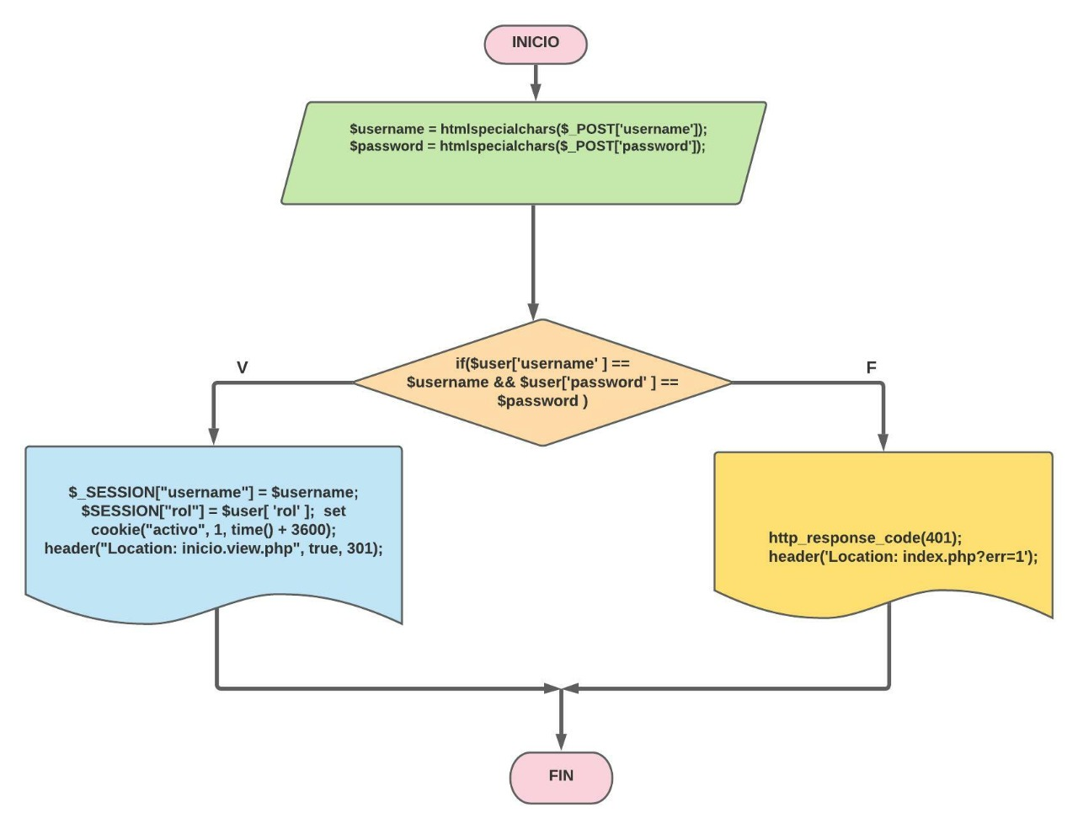

**GRAFO**

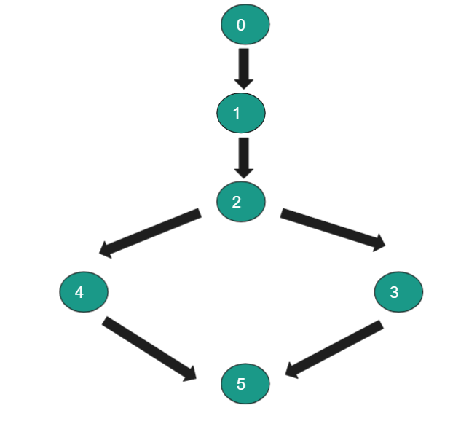

**RUTAS**

**R1:**0,1,2,3,5

**R2:** 0,1,2,4,5

**COMPLEJIDAD CICLOMÁTICA**

Se puede calcular de las siguientes formas:

* V(G) = número de nodos predicados(decisiones)+1 = 2
* V(G) = A – N + 2 = 6 – 6 + 2 = 2

DONDE:

**P:** Número de nodos predicado

**A:** Número de aristas

**N:** Número de nodos